永兴一中南校区ppp项目工程
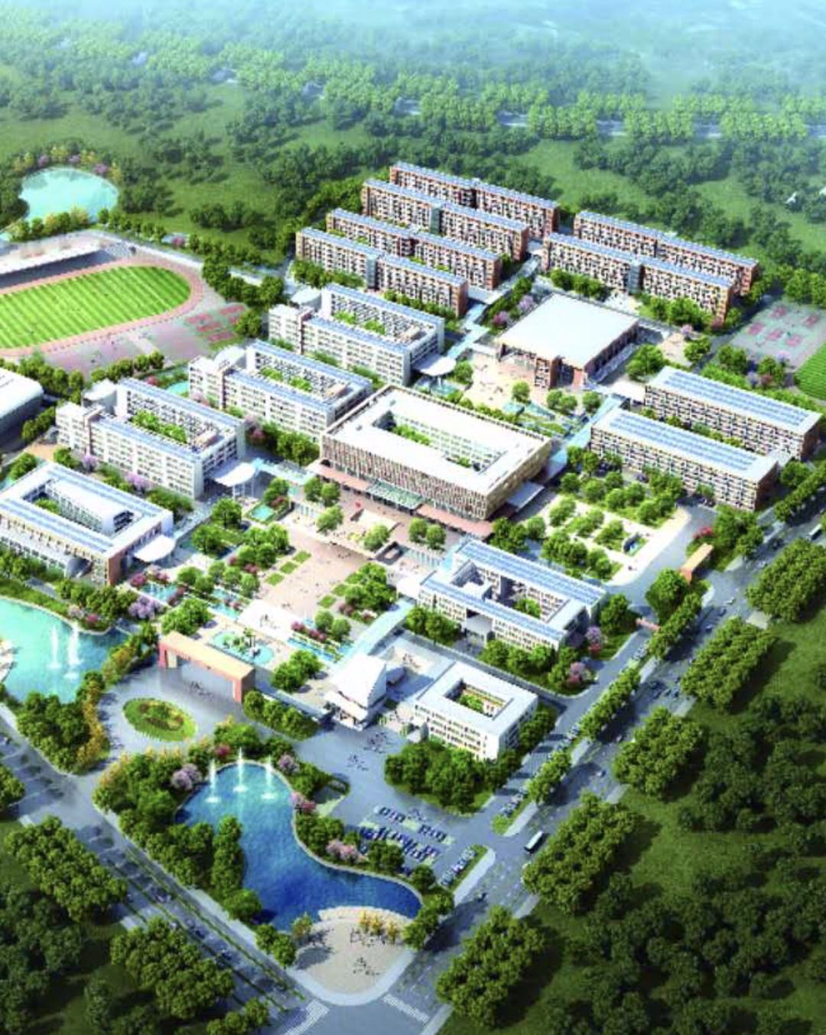
监 理 月 报
第 13期
2021年2月1日-2021年2月28日

湖南安泰工程项目管理有限公司永兴一中南校区ppp工程项目监理部

总监理工程师（签发）： 2021年 月 日
抄送建设单位（永兴龙王岭教育投资建设有限公司）  签收： | 上报公司（湖南安泰工程项目管理有限公司）  签收人：

目 录

- 本月天气情况统计

- 工程概况

- 本月工程进度情况

- 本月工程质量情况

- 本月安全生产、文明施工情况

- 本月监理工作情况

- 下月监理工作重点

八、附表一监理通知单

1、本月天气情况统计
2021年 2月份晴雨表
日 |  | 期 |  | 1 | 2 | 3 |  | 4 | 5 | 6 | 7 | 8 |  | 9 | 10
天 |  | 气
日 |  | 期 |  | 11 | 12 | 13 |  | 14 | 15 | 16 | 17 | 18 |  | 19 | 20
天 |  | 气
日 |  | 期 |  | 21 | 22 | 23 |  | 24 | 25 | 26 | 27 | 28 |  | 29 | 30
天 |  | 气
日 |  | 期 |  | 31
天 |  | 气
 | 图 |  | 例 | 晴天 |  |  | 阴天 |  |  | 大雨
月均气温  20℃ |  |  |  | 21天 |  |  | 2天 |  |  | 5天
月天气情况：晴21天；多云/阴 2天；雨5天

二、工程概况
本工程范围: 总计建筑单体11个，包括三栋宿舍楼、三栋教学楼、综合楼、食堂、体育馆、教师周转房、体育场看台,是集教学、办公、住宿等功能为一体的大型公共建筑群。
建筑结构类型： 结构类型为框架结构，建筑最大高度30m。
工程总投资： 50000万元。
结构设计标准：结构的设计使用年限为50年，建筑结构安全等级为二级，地上建筑耐火等级为二级，地下室耐火等级为一级。总建筑面积166994.97㎡，其中地上总建筑面积155870.27㎡，地下总建筑面积11124.7㎡。
永兴一中南校区ppp项目工程项目主要机构代表负责人：
建设单位 | 永兴龙王岭教育投资建设有限公司 | 工程部人员： | 邓楚顺 郭清华 姚勇
勘察单位 | 核工业郴州工程勘察院 | 勘察负责人 | 伍联合
设计单位 | 同济大学建筑设计研究院（集团）有限公司 | 设计负责人 | 金晓东
监理单位 | 湖南安泰工程项目管理有限公司 | 总监理工程师 | 陈建
施工单位 | 中国二冶集团有限公司 | 项目经理 | 黄元跃

三、本月工程进度情况（形象进度）：
1、综合楼A区车道完成，B区主体一层完成。
2、1#教学楼阶梯教师砌体完成。
3、2#教学楼北面外架拆除完成。
4、3#教学楼南面外墙抹灰完成50%。
5、北边坡桩板墙完成100米。
6、1#宿舍楼北栋外墙外保温完成。
7、2#宿舍楼外墙抹灰打点挂网完成。
8、3#宿舍楼连廊主体完成。
9、食堂外墙外保温完成。
10、教师周转房A区一层内墙抹灰完成，B区7层完成。

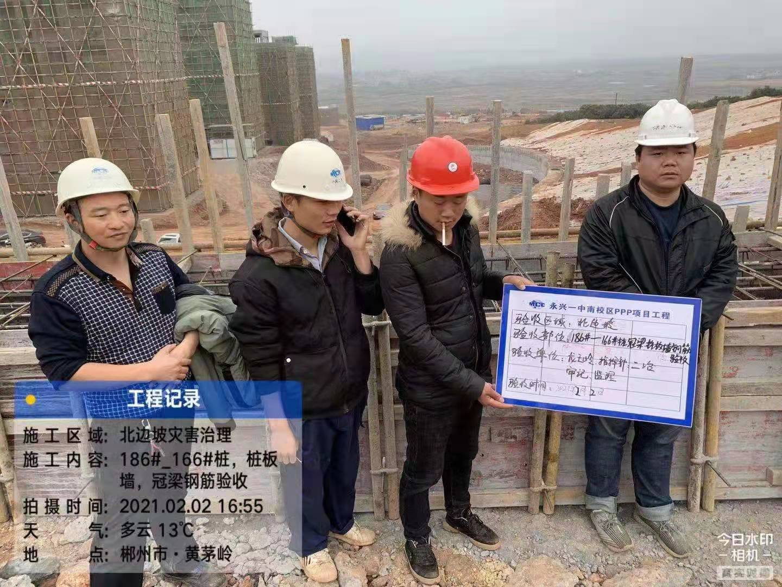
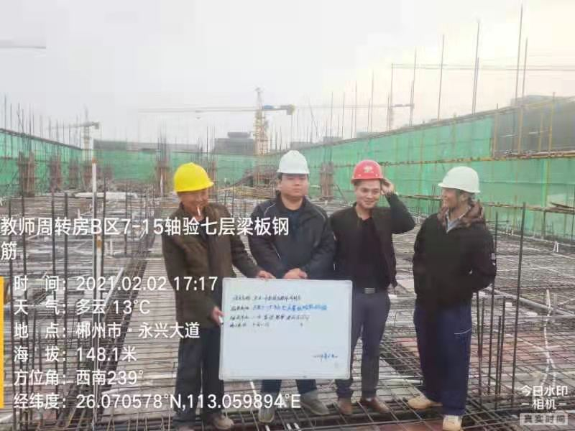
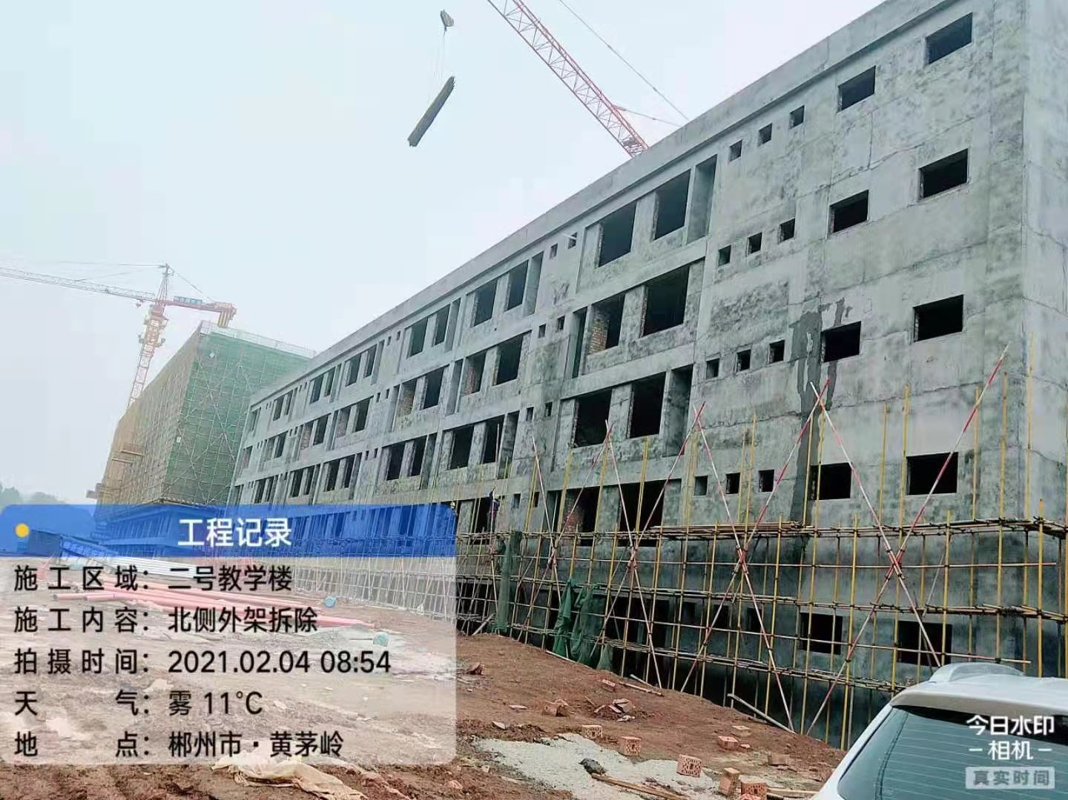

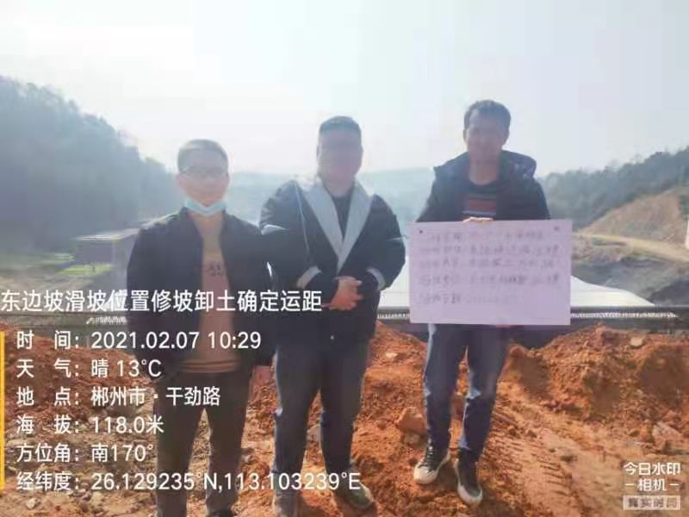
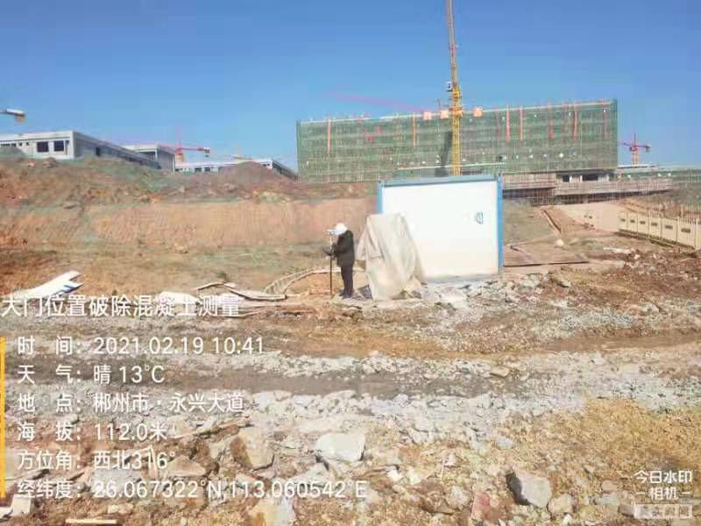

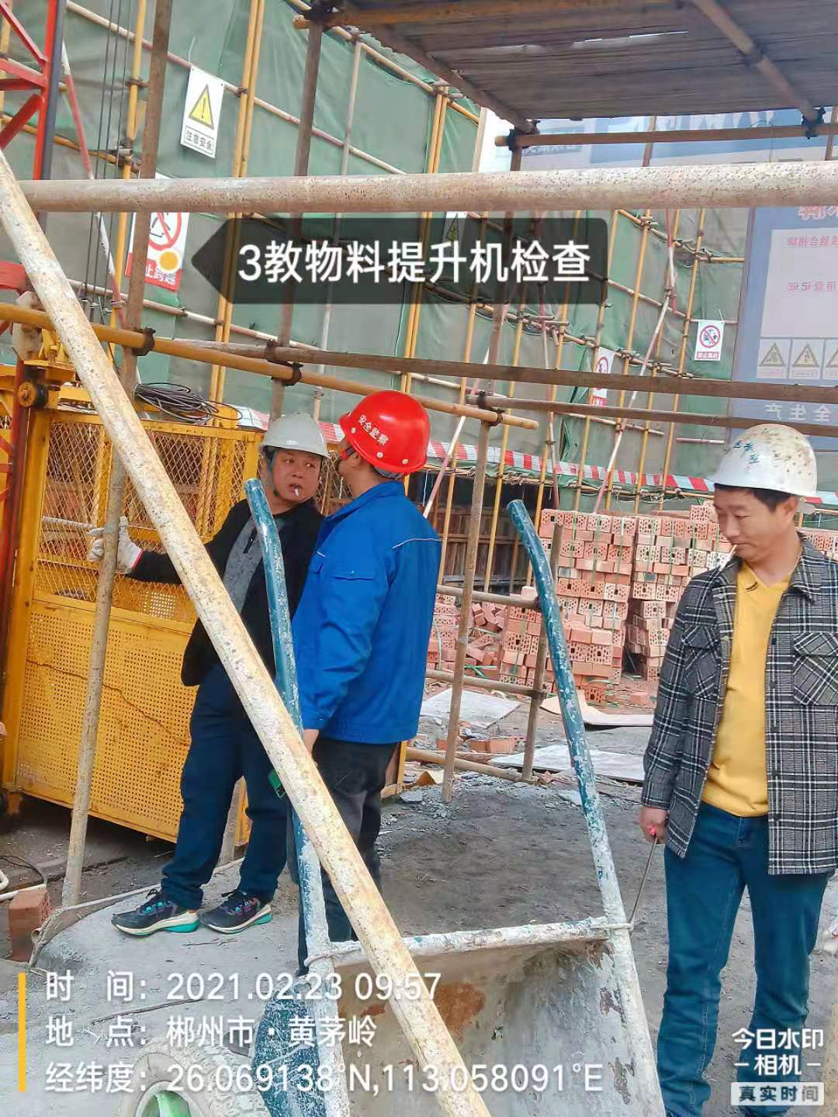
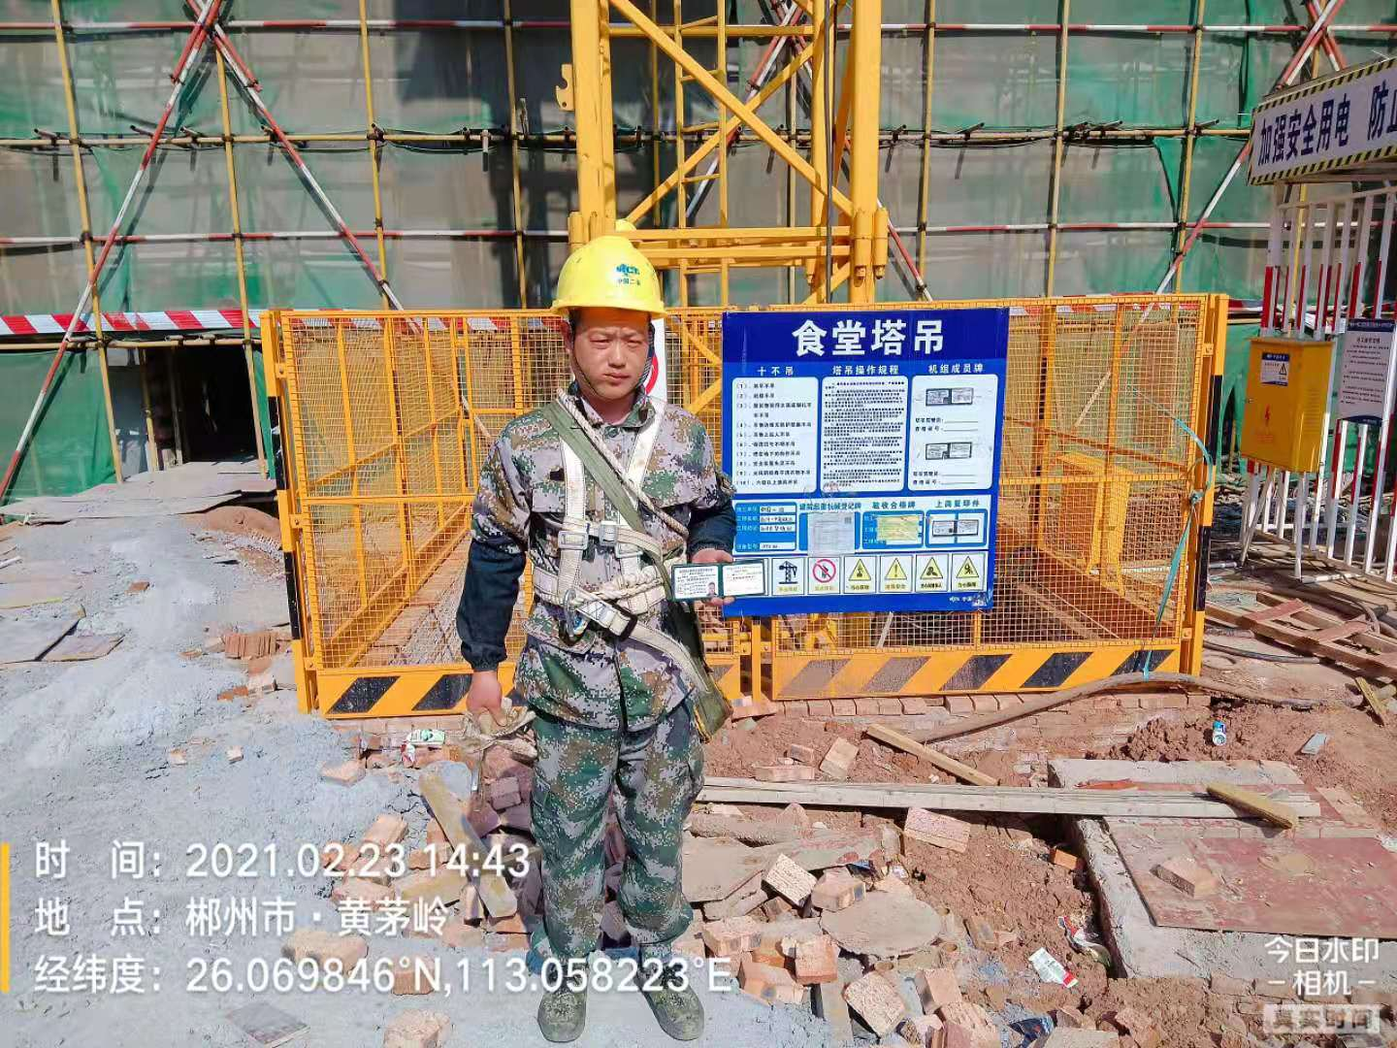

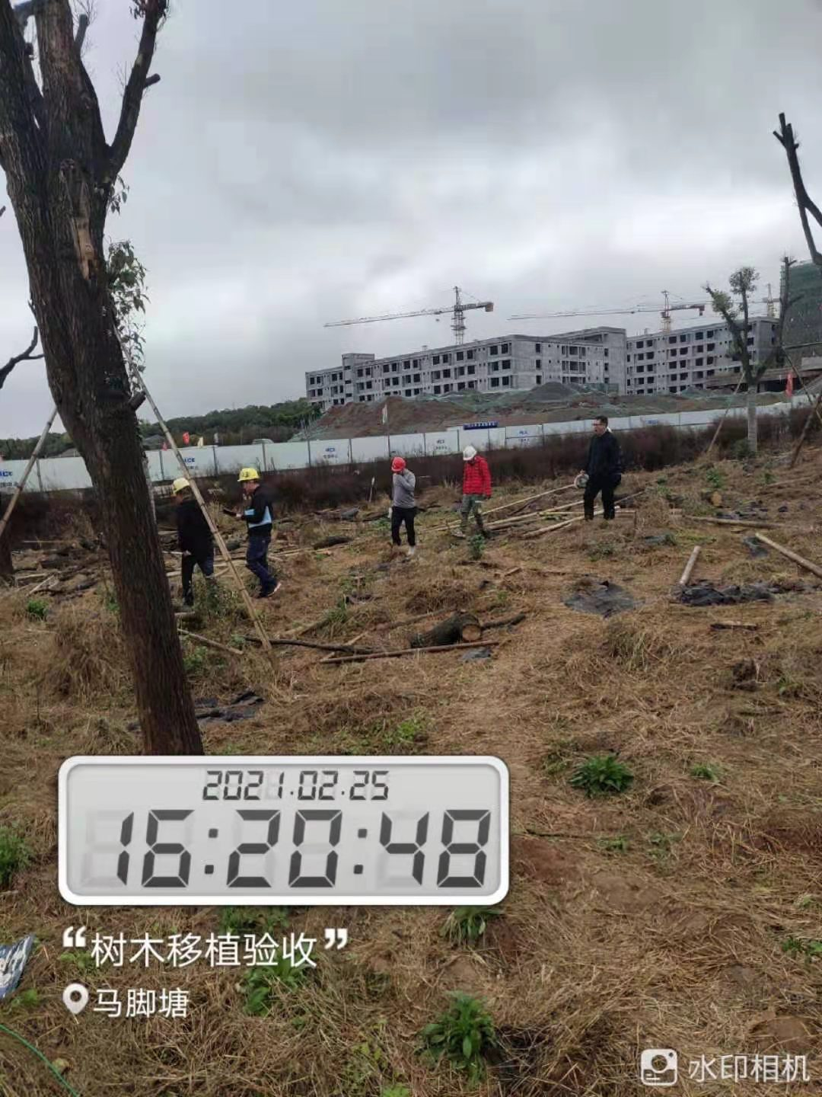
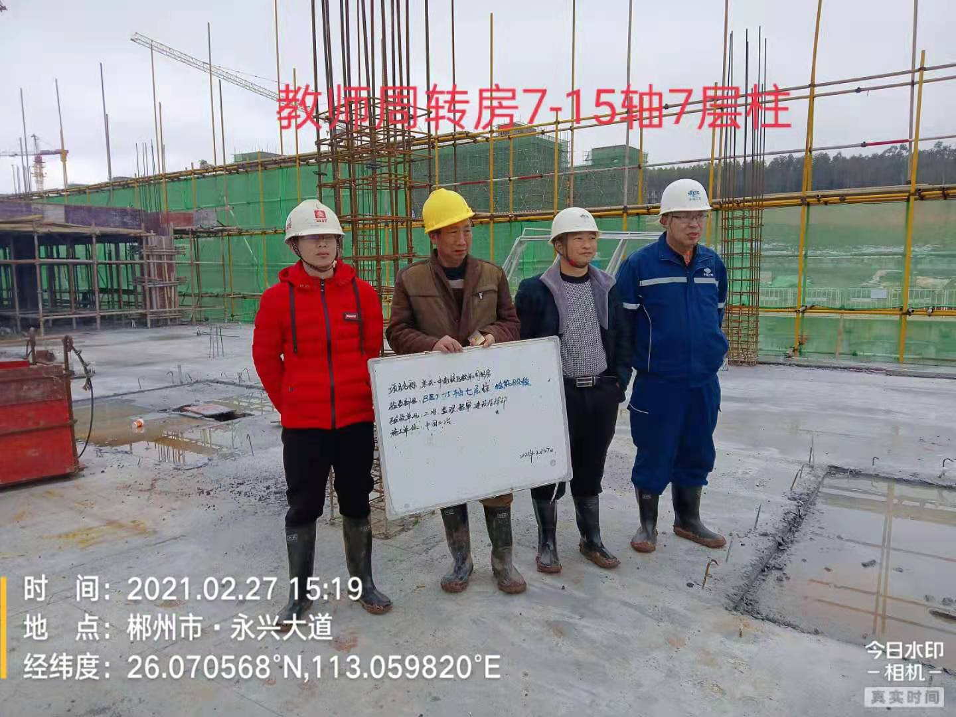

四、本月工程质量情况：
1、本月处于春节假期，工程作业面业面少，施工人员少，我部春节后复工监理工程师要求施工现场资料与进度同步，屋面方案、抹灰方案、装饰装修方案、门窗方案、外保温方案、体育看台钢结构方案、钢结构深化设计图及时按规定报审，针对此情况，我部下发监理通知单049号，督促施工单位整改。
2、本月对施工单位下发监理通知单1份，工作联系单1份，并督促施工单位整改合格。

- 本月安全生产、文明施工情况：
- 为保障安全文明施工，道路泥浆及时清理，降低扬尘；
- 现场施工扬尘措施，雾炮机和洒水车，人工洒水每日都按规范要求作业；
- 施工现场安全巡查，对现场“三宝、四口、五临边”进行专项检查，对未按规定佩戴者进行安全教育，对屡次不改者进行处罚。
- 本月针对落地式钢管脚手架、塔吊、物料提升机、临时用电、文明施工、基坑堆土、基坑排水、支模架等组织春节放假前安全检查及复工后安全复查，并下发监理工程师通知单1份（050），工作联系单1份。监理工程师通知单提出的问题均督促整改完成。
六、本月监理工作情况：
- 及时向指挥部、建设单位提出现场存在的各项问题以及后续工作与建设单位和施工单位进行沟通，积极履行监理“三控、二管、一协调”职责，并履行法定安全监理责任。
2、2月1日冯主席组织龙王岭投资公司、指挥部（工程部）、监理单位、施工单位、审计局、住建局召开本月工作安排。
3、2月2日总监理工程师陈建组织龙王岭投资公司、指挥部（工程部）、监理单位、施工单位、地勘单位、设计单位召开教师周转房地基与基础验收，永兴县质量安全监督组全程监督验收程序。
4、2月22日刘县长组织县教育局、发改局、财政局、住建局、审计局、林业局、便江街道办、银都集团、龙王岭投资公司、指挥部（工程部）、监理单位、施工单位召一中项目推进会，会议审议红线外强电建设工作方案、审议前期费用变更、审议智慧校园工作方案、审议设备采购方案 。
5、2月25日总监理工程师陈建组织龙王岭投资公司、指挥部（工程部）、监理单位、施工单位对复工前安全生产召开相关会议，并组织学习永兴县政府投资变更流程，学习湖南省安监厅复工文件要求。

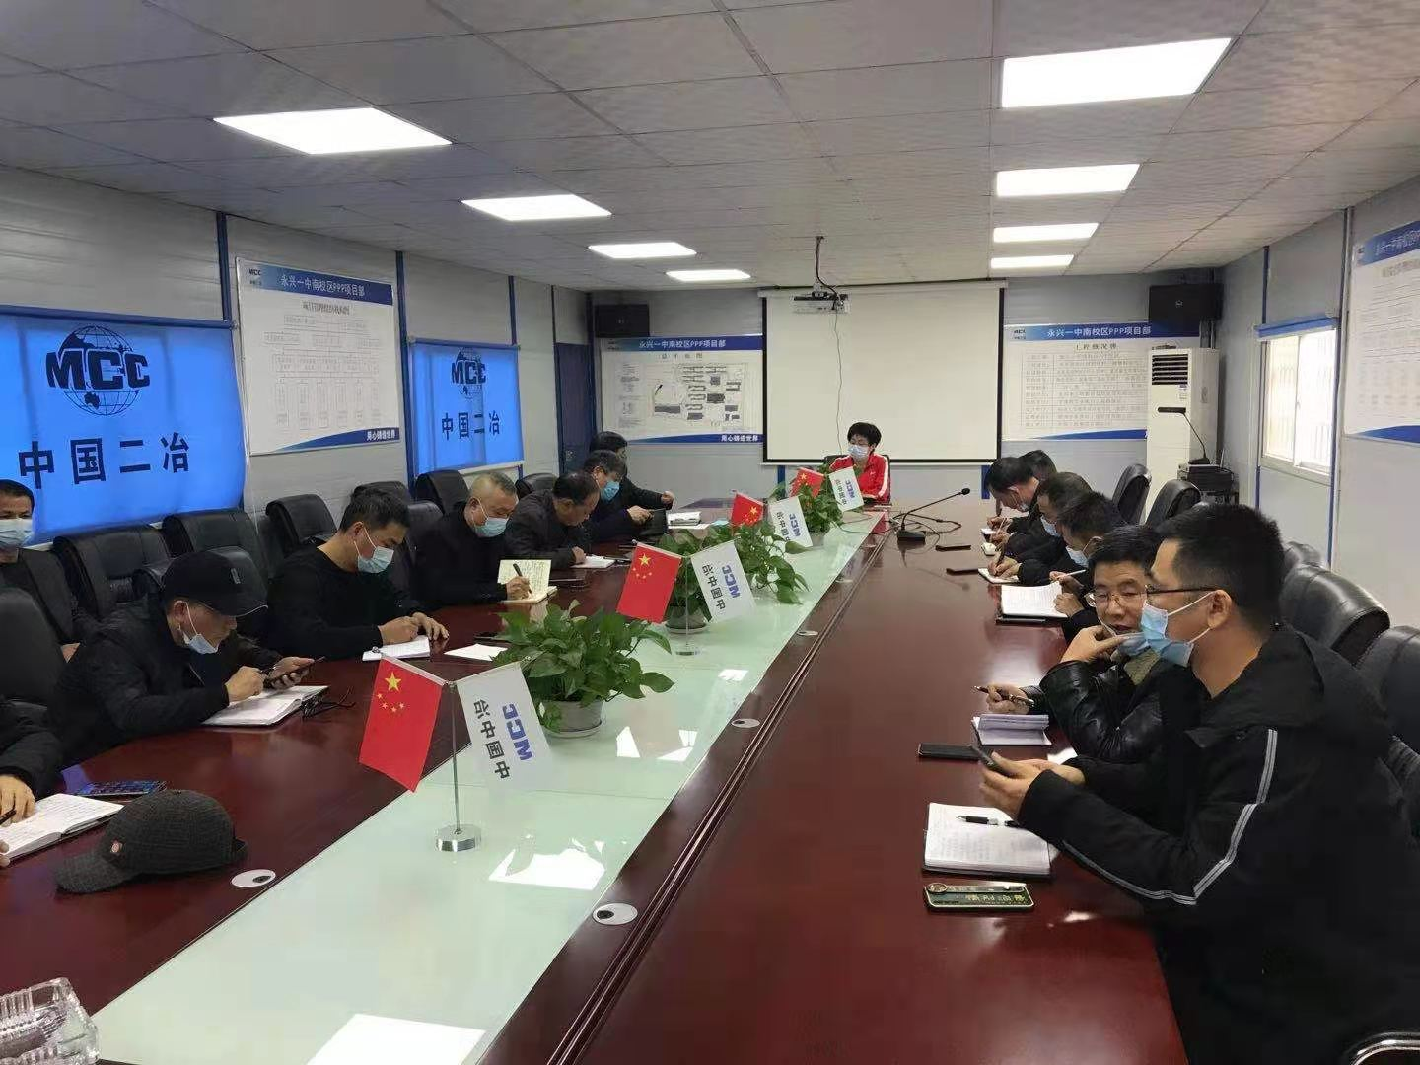

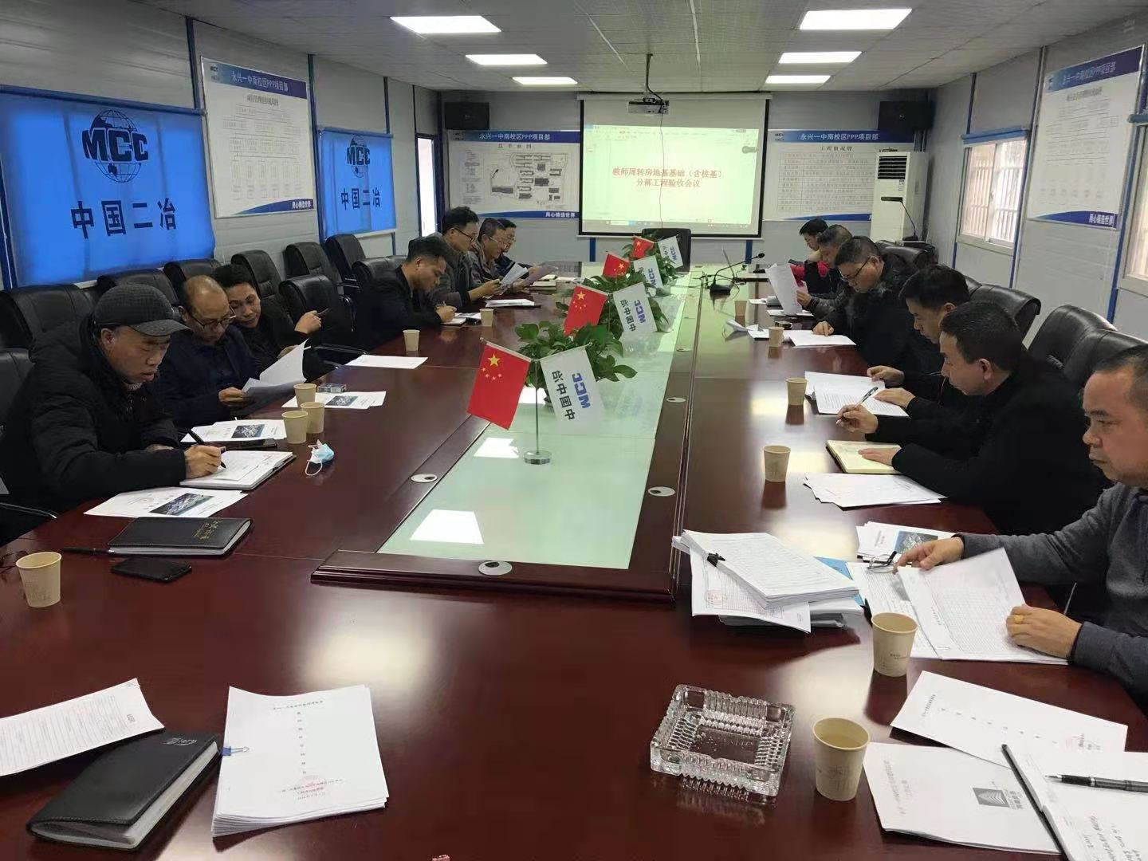
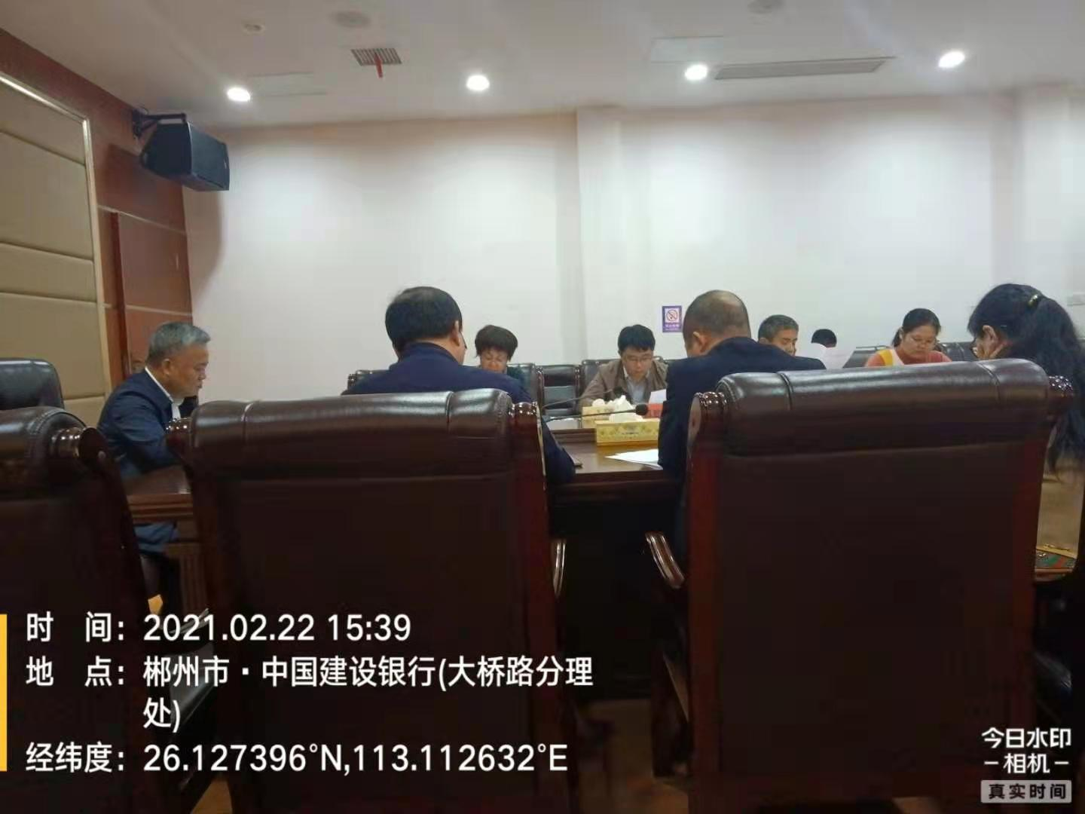

七、下月监理工作重点：
1、督促施工单位严格控制工地扬尘，加强降尘处理措施。
2、督促施工单位完善健全工地安全文明管理制度，加强现场的安全文明管理，督促施工单位每周进行安全文明施工检查。组织施工单位邀请业主单位对现场安全文明施工大检查，并建立工地重大危险源台账。对重大危险源进行每日巡查，及时消除安全隐患。
3、督促施工单位加强对新进场施工人员的安全三级教育及安全交底工作。
4、每日检查现场人员配备、主要机械设备、施工车辆情况，并对原材料、构配件设备入场进行验收，需要复检的做好见证送检工作。
5、督促施工单位开展目标管理，制定切实可行的复工后节点计划。及时审查节点计划报建设单位同意后严格督促实施。
6、检查施工单位关键岗位人员到岗履职情况。
7、严格控制商品砼原材料进场、配合比、随机留置砼试块情况；对施工单位所有进场的原材料、设备、构配件严把质量关，所需要进行见证取样的要求施工单位做到先检后用，严禁不合格材料及设备用于本工程，加强砌体施工、装饰装修施工质量。
8、严格按照有关规范及设计图纸要求，加强对浇筑混凝土、基础、楼面砼、土方回填等关键部位、关键工序的旁站监理。
9、严格执行隐蔽工程验收程序，要求施工单位做好三检制度，施工单位自检合格后再报监理及建设单位验收，经验收合格后方允许下一道工序，并严格执行验收举牌制度。
10、严格执行建设单位对工程量的现场计量及审查制度，为建设的投资控制起到良好的监理作用。
湖南安泰工程项目管理有限公司
永兴县一中南校区项目监理部
2021年2月28日

